SOAL:
Perekonomian negara Marvelia berada dalam kondisi keseimbangan jangka panjang.
a. Gambarkan kondisi tersebut dengan menggunakan kurva Phillips jangka pendek dan jangka panjang.
b. Selanjutnya, pemerintah Marvelia mempertimbangkan kebijakan untuk mengurangi pajak. Tunjukkan dampak dari kebijakan tersebut pada kurva Phillips jangka pendek dan jangka panjang. Apa yang akan terjadi pada tingkat pengangguran dalam jangka pendek dan jangka panjang?

JAWAB:

SOAL:
Jawablah pertanyaan-pertanyaan berikut ini.

  - Gambarkan dan jelaskan hubungan jangka pandek antara inflasi dan pengangguran.
  - Jelaskan bagaimana kebijakan moneter dapat menyebabkan pergerakan sepanjang kurva pada poin (a).
  - Jelaskan apa yang terjadi pada hubungan inflasi dan pengangguran ketika bencana alam menghancurkan banyak fasilitas produksi di suatu negara. Lengkapi jawaban Anda dengan ilustrasi grafis.
  - Jelaskan pengaruh penurunan tingkat output alamiah terhadap inflasi dan pengangguran dalam jangka panjang. Lengkapi jawaban Anda dengan grafik yang sesuai.

JAWAB:

a. Perhatikan gambar dan penjelasan berikut:
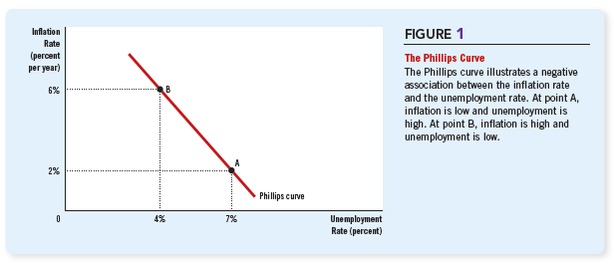

b. Kebijakan moneter dapat memengaruhi AD. Ketika bank sentral menurunkan inflasi dengan kontraksi moneter, ceteris paribus, investasi dan tingkat output akan turun. Tingkat output yang turun berasosiasi dengan pengangguran yang meningkat. Pada gambar di atas, perekonomian pindah dari titik B ke titik A.

c. Bencana alam menyebabkan terjadinya adverse supply shock. Analis dan dan penjelas-an grafisnya adalah sebagai berikut:
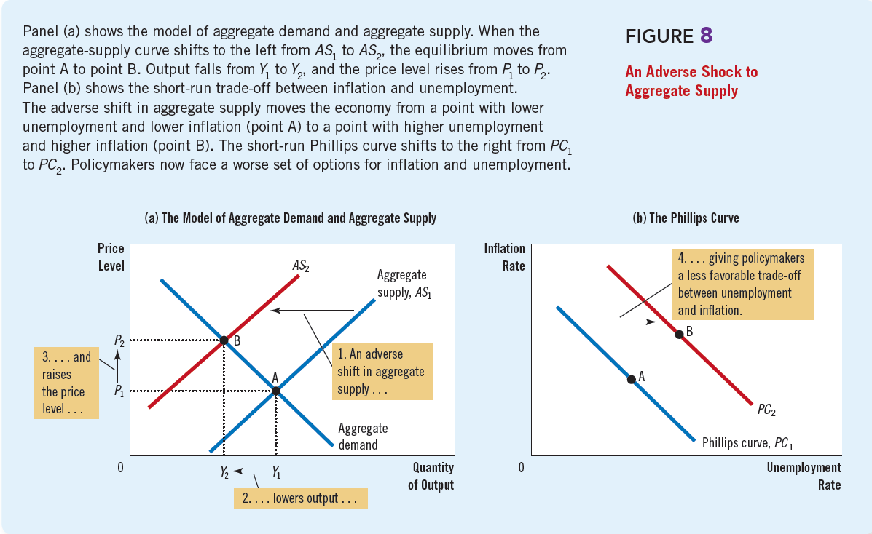

d. Penurunan tingkat output alamiah akan meningkatkan tingkat pengangguran alamiah. Kurva PC jangka panjang yang vertikal akan bergeser ke kanan. Jika sebelumnya perekonomian berada pada titik X dengan inflasi tinggi dan pengangguran U*. Setelah output alamiah turun, perekonomian berada pada titik B dengan inflasi tetap tinggi dan pengangguran meningkat ke new U*.
